EJERCICIOS INFERENCIA CON LÓGICA DE PREDICADOS (SEMANA 6)
1,2,3.
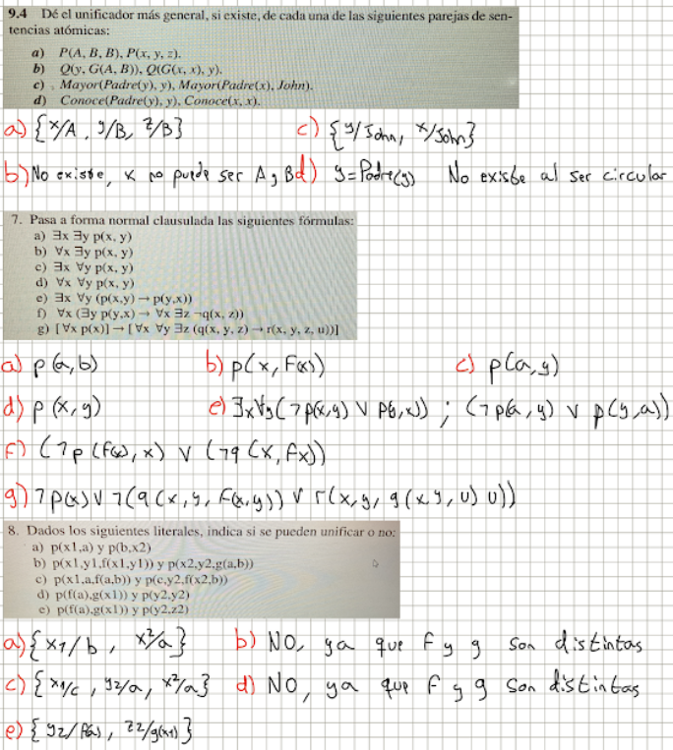
4.
a) Las personas no son altas. Todos los españoles son personas. Por tanto, todos los españoles no son altos.
Formalización en Cláusulas:
- C1: ¬ Persona(x) ∨ ¬ Alto(x)
- C2: ¬ Español(y) ∨ Persona(y)
- C3 (Negación de la conclusión): Español(a) ∧ Alto(a)
Resolución:
- C4: Español(a) (de C3)
- C5: Alto(a) (de C3)
- R(C2, C4) con {y/a} → C6: Persona(a)
- R(C1, C6) con {x/a} → C7: ¬ Alto(a)
- R(C5, C7) → 0 (Contradicción)

b) Todos los mamíferos tienen pulmones. Los árboles no tienen pulmones. Por tanto, los árboles no son mamíferos.
Formalización en Cláusulas:
- C1: ¬ Mamífero(x) ∨ Pulmones(x)
- C2: ¬ Árbol(y) ∨ ¬ Pulmones(y)
- C3 (Negación de la conclusión): Árbol(a) \wedge Mamífero(a)
Resolución:
- C4: Árbol(a)
- C5: Mamífero(a)
- R(C1, C5) con {x/a} → C6: Pulmones(a)
- R(C2, C4) con {y/a} → C7: ¬ Pulmones(a)
- R(C6, C7) → 0

c) Los planetas giran alrededor del Sol. La Tierra es un planeta. Por tanto, la Tierra gira alrededor del Sol.
Formalización en Cláusulas:
- C1: ¬ Planeta(x) ∨ Gira(x, Sol)
- C2: Planeta(Tierra)
- C3 (Negación de la conclusión): ¬ Gira(Tierra, Sol)
Resolución:
- R(C1, C2) con {x/Tierra} → C4: Gira(Tierra, Sol)
- R(C3, C4) → 0 *
d) Todos los marineros aman el mar. Algunos cordobeses son marineros. Por tanto, algunos cordobeses aman el mar.
Formalización en Cláusulas:
- C1: ¬ Marinero(x) ∨ Ama(x, Mar)
- C2: Cordobés(a) (Skolemización)
- C3: Marinero(a)
- C4 (Negación de la conclusión): ¬ Cordobés(y) ∨ ¬ Ama(y, Mar)
Resolución:
- R(C1, C3) con {x/a} → C5: Ama(a, Mar)
- R(C4, C2) con {y/a} → C6: ¬ Ama(a, Mar)
- R(C5, C6) → 0
e) Los ingleses hablan inglés. Los españoles no son ingleses. Algunos españoles hablan inglés. Por tanto, algunos que hablan inglés no son ingleses.
Formalización en Cláusulas:
- C1: ¬ Inglés(x) ∨ Habla(x, Inglés)
- C2: ¬ Español(y) ∨ ¬ Inglés(y)
- C3: Español(a) (Skolemización)
- C4: Habla(a, Inglés)
- C5 (Negación de la conclusión): ¬ Habla(z, Inglés) ∨ Inglés(z)

Resolución:
- R(C5, C4) con {z/a} → C6: Inglés(a)
- R(C2, C3) con {y/a} → C7: ¬ Inglés(a)
- R(C6, C7) → 0
f) Ningún mamífero tiene sangre fría. Los peces tienen sangre fría. Las ballenas tienen sangre caliente. Por tanto, las ballenas son mamíferos.
Formalización en Cláusulas:
- C1: ¬ Mamífero(x) ∨ ¬ SangreFría(x)
- C2: ¬ Pez(y) ∨ SangreFría(y)
- C3: ¬ SangreFría(Ballena)
- C4 (Negación de la conclusión): ¬ Mamífero(Ballena)
g) Si el reloj estaba adelantado, Juan llegó antes de las diez y vio partir el coche de Andrés. Si Andrés dice la verdad, Juan no vio partir el coche. O Andrés dice la verdad o estaba en el edificio. El reloj estaba adelantado. Por tanto, Andrés estaba en el edificio.
Formalización en Cláusulas:
- C1: ¬ Adelantado(Reloj) ∨ VioPartir(Juan, Coche)
- C2: ¬ DiceVerdad(Andrés) ∨ ¬ VioPartir(Juan, Coche)
- C3: DiceVerdad(Andrés) ∨ EstabaEdificio(Andrés)
- C4: Adelantado(Reloj)
- C5 (Negación de la conclusión): ¬ EstabaEdificio(Andrés)
Resolución:
- R(C3, C5) → C6: DiceVerdad(Andrés)
- R(C2, C6) → C7: ¬ VioPartir(Juan, Coche)
- R(C1, C4) → C8: VioPartir(Juan, Coche)
- R(C7, C8) → 0

- PROMPT: A que se deben las reglas de inferencia para decir que no se puede crear un unificador más general

Respuesta:
Básicamente se rigen por la lógica, no puedes unificar si intentas que una cosa sea dos distintas a la vez (como decir que $x$ vale A y B al mismo tiempo) o si los nombres de las funciones y constantes no encajan. Tampoco funciona si intentas meter una variable dentro de sí misma, porque crearías un bucle infinito que la lógica no permite. En conclusión, que estas reglas son cosas aplicables a todo y que se dan por simple lógica matemática.

